IMÁGENES DE BIOLOGÍA
LÍPIDOS — 3 × 5 cm
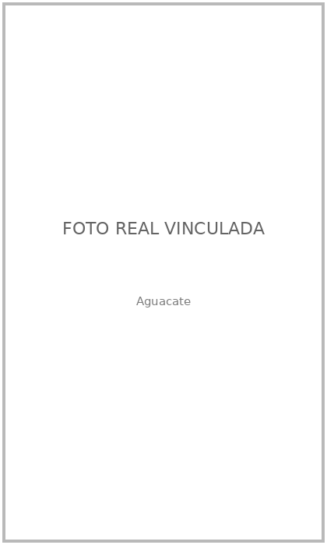  Aguacate | 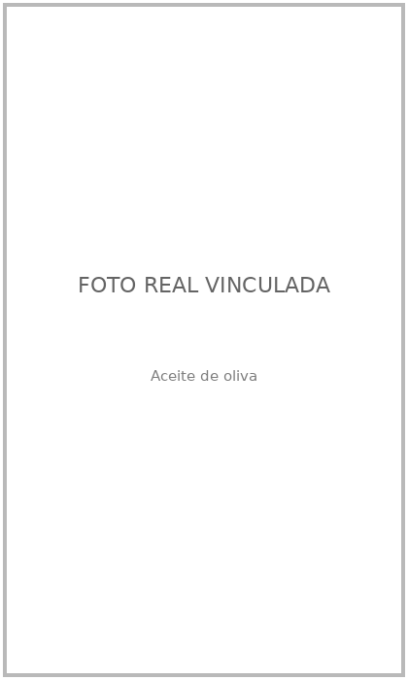  Aceite de oliva
CARBOHIDRATOS — 3 × 2 cm
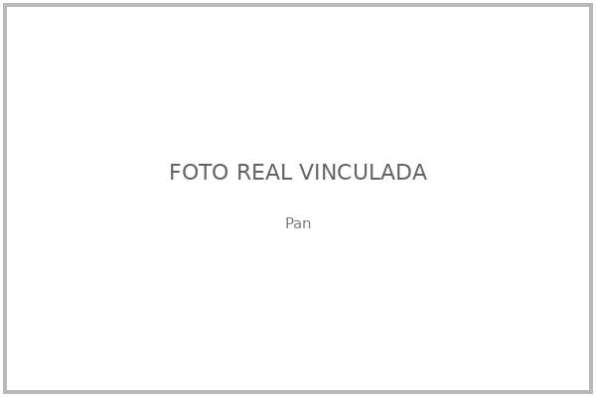  Pan | 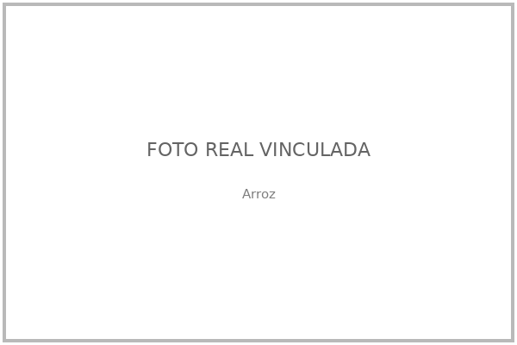  Arroz | 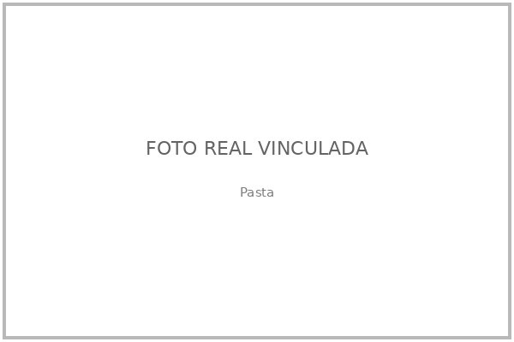  Pasta
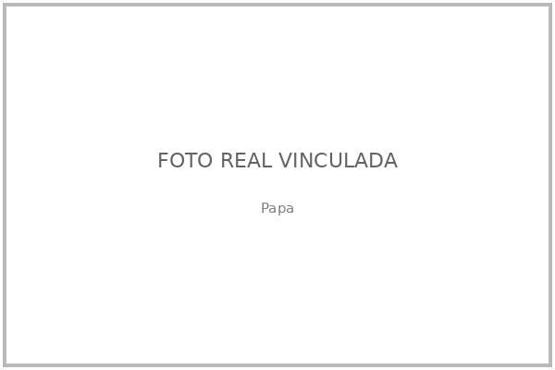  Papa | 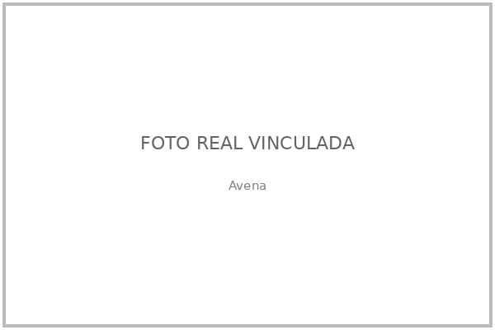  Avena | 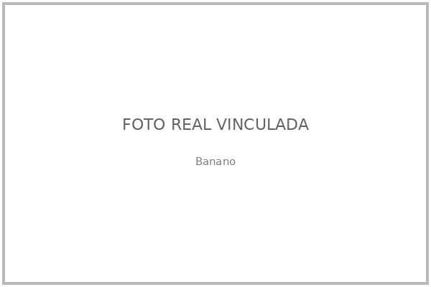  Banano
GLÚCIDOS — 3 × 2 cm
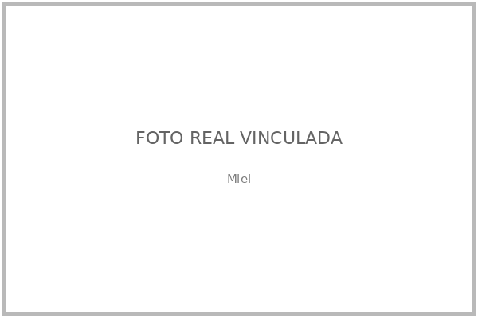  Miel | 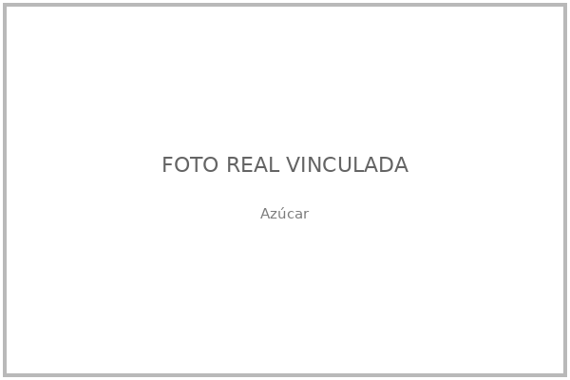  Azúcar
ÁCIDOS NUCLEICOS — 4 × 3 cm
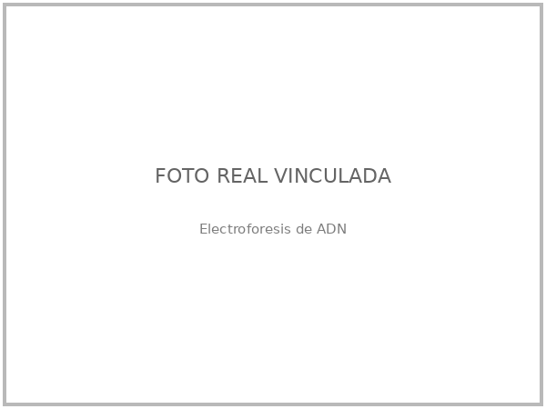  Electroforesis de ADN | 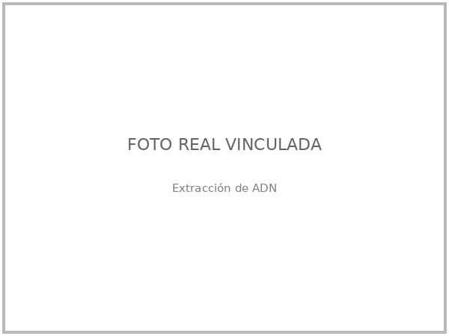  Extracción de ADN

IMÁGENES DE HISTORIA
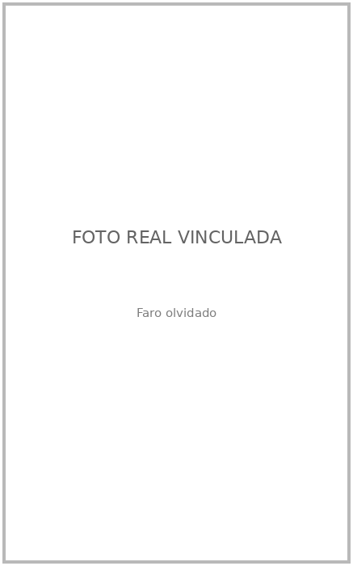  Faro olvidado — 5 × 8 cm | 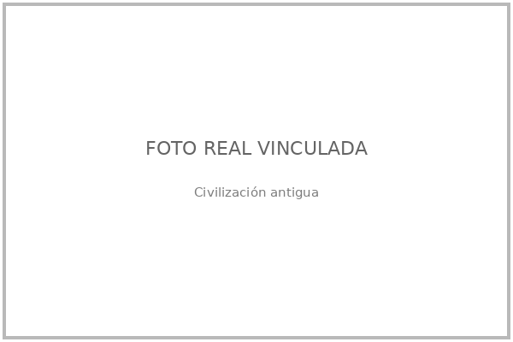  Civilización antigua — 3 × 2 cm
Fotografías vinculadas desde Wikimedia Commons. Si Word pregunta si desea actualizar vínculos, seleccione “Sí”.

